**Loris Malaguzzi** 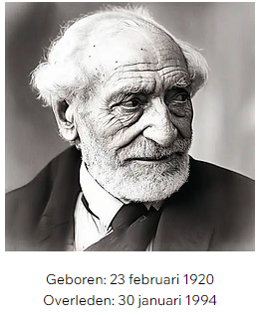

**Wie was Loris Malaguzzi?**

Loris Malaguzzi stond bekend als een bevlogen, visionair en mensgerichte persoon. Hij had diep vertrouwen in het kind en was ervan overtuigd dat elk kind een enorme innerlijke kracht en creativiteit bezit.  
  
 **Wat dreef Loris Malaguzzi ?**

Na de Tweede Wereldoorlog wilde Malaguzzi bijdragen aan de heropbouw van de maatschappij via onderwijs. Hij geloofde sterk in het kind als krachtig, nieuwsgierig en creatief individu. Dat vormde de basis voor zijn pedagogische visie.  
  
**Geboorteplaats:** Corregio, Italië.

**Beroep:** Pedagoog, psycholoog en onderwijshervormer.

**Visie en uitgangspunten:**

Loris Malaguzzi geloofde dat kinderen krachtig, en in staat zijn tot zelfstandig te leren.

Volgens hem hadden kinderen recht op:

* Een stem in hun leerproces
* Een omgeving die uitnodigt tot ontdekken en experimenteren
* Volwassenen die luisteren, observeren en meedenken
* Ruimte voor expressie in allerlei vormen, eerder dit dan taal.

**De 7 belangrijkste uitgangspunten van Loris Malaguzzie.**

1. **Het kind is rijk en krachtig**
2. **Leren is een sociaal proces**
3. **De 100 talen van het kind**
4. **De leeromgeving als derde pedagoog**
5. **De Leraar als onderzoeker en begeleider**
6. **Documentatie als pedagogisch instrument**
7. **Ouders worden gezien als partners**